МУНИЦИПАЛЬНОЕ КАЗЁННОЕ ОБЩЕОБРАЗОВАТЕЛЬНОЕ УЧРЕЖДЕНИЕ «БОРИСОГЛЕБСКАЯ СРЕДНЯЯ ШКОЛА»

*Номинация «Культура дома и декоративно-прикладное творчество»*

***Технологический проект***

«Ангел»

в технике вязание крючком.

Выполнила: ученица 10 класса

Филиппова Анастасия

Руководитель: учитель технологии   
Дынер И.М

С.Борисоглебка, 2017

**Аннотация**

В своем проекте я представила технологию изготовления игрушки – сувенира «Ангел».

Проект содержит исторические сведения возникновения техники вязания крючком, графическую и технологическую документацию по изготовлению изделия. Экологическое и экономическое обоснование выбора материалов.

# Введение

Ежегодно на уроках технологии мы выполняем творческие проекты, этот год не исключение. Я задумалась – какую же тему можно взять для разработки. Она должна быть актуальной, интересной мне и окружающим, в результате должно появиться красивое изделие.

Моё любимое занятие – вязание крючком. Я вязала разные вещи: шапки, шарфы, варежки, салфетки, и даже букеты цветов.

Вязание крючком – процедура более простая, чем вязание спицами. А изделия получаются очень красивые, нарядные ажурные, легкие и привлекательные. В наше время рукоделие обретает вторую жизнь. Ручная работа очень ценится. Вязание крючком стало модным и полезным занятием. Сейчас оно находится на пике популярности.

В рамках этого проекта, мне захотелось связать какой – нибудь сувенир, который будет отличаться от моих предыдущих работ и радовать окружающих.   
Исходя из этого, я решила связать сувенир «Ангел», который будет моим талисманом.

**Цель проекта:** связать сувенир «Ангел» в технике вязания крючком.

Для реализации этой цели необходимо решить следующие задачи:

**Задачи:**

* Подобрать и изучить материал о вязании крючком и изделиях в этой технике.
* Провести исследование и анализ идей, вариантов моего изделия.
* Связать сувенир в технике вязания крюком.

Для успешной реализации своего проекта я составила план, в котором отразила основные этапы создания проекта.

1. Сбор информации по технике вязания крючком.

2. Знакомство со схемами вязания задуманного мной изделия.

3. Подбор материалов.

4. Составление технологической документации.

5. Изготовление изделия.

# Историческая справка

Существует три теории возникновения искусства вязания крючком по версии Лизы Полюден (Дания). Согласно первой из них, вязание крючком возникло в Аравии, затем распространилось на восток до Тибета и на Запад до Испании, а оттуда – в другие европейские страны. По второй версии, впервые взяли в руки крючок представители первобытных племен Южной Америки, изготавливавшие с его помощью украшения. Третья версия гласит, что вязание крючком придумали создатели многих разновидностей декоративно-прикладного искусства китайцы. У них впервые появились связанные крючком объемные куклы.

Существует версия, что вязание крючком появилось в Европе в ХIХ веке как одна из разновидностей вышивки тамбуром. Первые крючки для вязания могли представлять собой как примитивные гнутые иглы с пробковыми ручками, так и дорогие изделия, выполненные из серебра, стали или слоновой кости. Разумеется, драгоценные крючки для богатых дам создавались не столько для работы, сколько для того, чтобы привлечь внимание к их прелестным белым ручкам.  
 Во время голода 1845-1849 годов в Ирландии одной из форм помощи голодающим стало обеспечение их заказами на кружева, связанные крючком.   
 В России искусство вязания крючком появилось в конце ХIХ века. Рукодельницы специализировались, в основном, в изготовлении кружев, узоры для которых они заимствовали из ткачества и вышивки крестом.  
 В наши дни отточенное веками мастерство вязания крючком не утратило своей актуальности. Несмотря на существовавшее одно время мнение, что машинное вязание постепенно вытеснит ручное, изделия ручной работы приобретают все большую и большую популярность. При этом вязание крючком кажется более интересным и привлекательным, чем вязание на спицах. Более легкое для освоения, оно позволяет создать поистине неповторимые изделия тончайшей работы.

**Описание проектируемого изделия**

Моё изделие будет сборным. Отдельно буду вязать туловище и крылья «Ангела». Голову набью синтепоном, прикреплю к туловищу отдельно связанные крылья. Готовое изделие надену на картонный конус, пропитаю крахмалом, разведённым с водой, просушу. После этого надену готовую фигурку на проволочный каркас. Крахмалить изделие буду на картонном конусе потому, что проволока от воды может окислиться и окрасить белоснежные волокна коричневыми разводами.

Для создания сувенира я буду использовать белый мерсеризированый хлопок, он прочный и шелковистый, мягкий и упругий по внешнему виду напоминает синтетические или[шелковые волокна](https://textile.life/fabrics/natural-fibers/naturalnyj-shelk-opisanie-tkani-sostav-svojstva-dostoinstva-i-nedostatki.html). Нитки из такого волокна хорошо впитывают воду, держат форму изделия после накрахмаливания. Также мне понадобится крючок № 1, для тонкой пряжи.

Синтепон использую в качестве наполнителя головы игрушки.

Для изготовления каркаса использую стальную проволоку диаметром 3 мм. Она прочная, и трудно поддаётся деформации, а это значит, что фигурка будет долгое время сохранять свою форму.

Для придания сувениру прочности, готовое изделие пропитаю раствором картофельного крахмала. Это поможет закрепить форму платья «Ангела» в неизменном виде.

В качестве декоративного элемента использую оранжевую атласную ленту.

**Графическая часть**

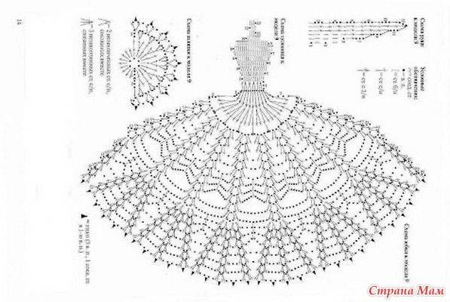

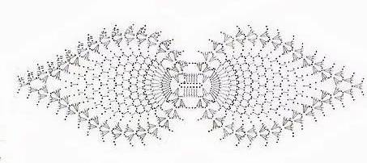

# Технологическая часть

Вязать ангела нужно начинать с головы. Голова вяжется столбиками без накида.

1. Набрать 2 воздушных петли.
2. Во вторую петлю от крючка провязать 6 столбиков без накида, соединить, 1-й ряд готов.
3. 2-й ряд одна воздушная петля подъёма
4. В эту же петлю повязываем 1 столбик без накида, в следующей петле 2столбика без накида
5. И так повторяем до конца ряда... всего 12 столбиков без накида
6. 3-й ряд точно так же - провязываем 1 столбик без накида, а в следующей петле 2столбика б/н... получается 18 петель
7. 4-й ряд вяжем с такими же прибавлениями... получается 27 петель
8. С 5-го по 13 ряды вяжем по кругу(с обязательной петлёй подъёма) ровно, без прибавок...
9. Затем каждый ряд уменьшаем на 2-3 столбика б\н
10. Провязываем шею, тело вяжем точно так же как и головку, только увеличивать каждый рад на 4-5 столбиков б\н, пока оно не получится нужной формы.
11. Платье вяжем по схеме.
12. Крылья вяжем по схеме.
13. Крахмалим платье и крылышки.
14. После того, как всё высохнет пришьём крылышки к телу Ангела.
15. Насадим на карках полученное изделие.
16. Завяжем бантик из атласной ленты.

***Вывод.***

***Вязание крючком, это вид деятельности, который способствует снятию нервного напряжения. Во время вязания человек успокаивается, говорят, что человек, который вяжет - уравновешенный и не нервный. Это еще один плюс в этом виде деятельности.***

*Всем известно,*

*Что вязание –*

*Это кропотливый труд!*

*Знай, дружочек, -*

*За три копейки*

*эксклюзив не продают!*

*Если жалко тебе денег –*

*Не гневись и не ленись,*

*Крючок, спицы, нитки в руки –*

*Сядь и сам*

*Ты потрудись!*

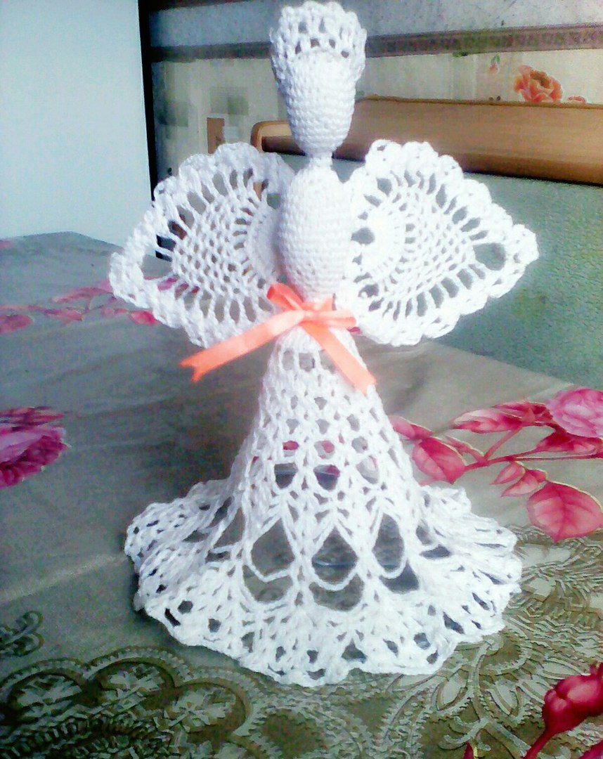

**Сувенир «Ангел» в технике «Вязание крючком»**

Выполнила Филиппова Анастасия, 10 класс МКОУ «Борисоглебская средняя школа»

